## OR 第四周上机作业

20123101 李昀哲

2022.12.27

#### 给定：A里面包含一个单位矩阵，利用对偶单纯形法进行求解。

函数接口：[x_opt,fx_opt,iter] = DSimplex_eye(A,b,c)

其中x_opt为最优解，fx_opt为最优函数值，iter为迭代次数。

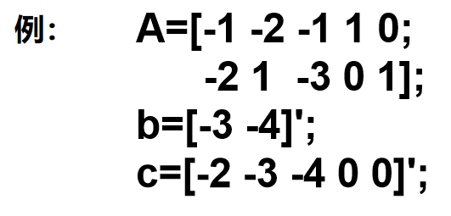

**准备部分：**

使用PPT上的一道例题作为测试

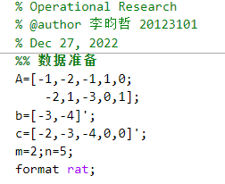

**DSimplex_eye函数：**

格式、容器等的准备

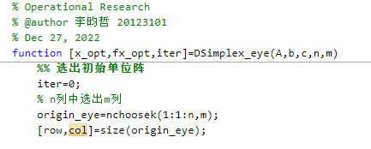

找单位阵：

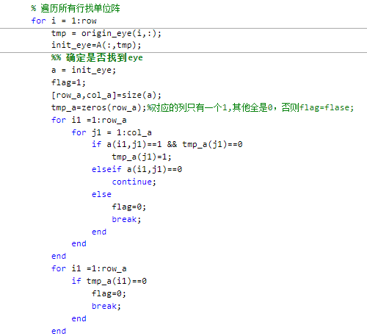

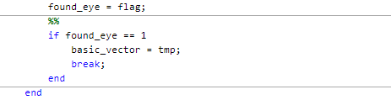

开始计算：

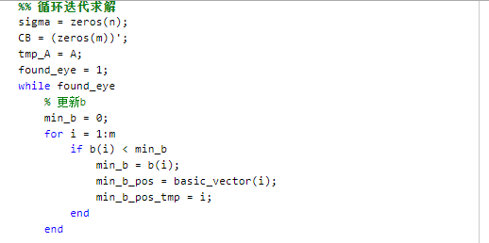

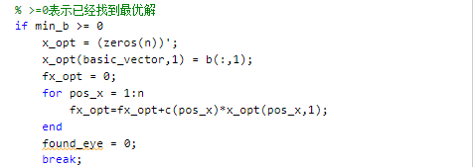

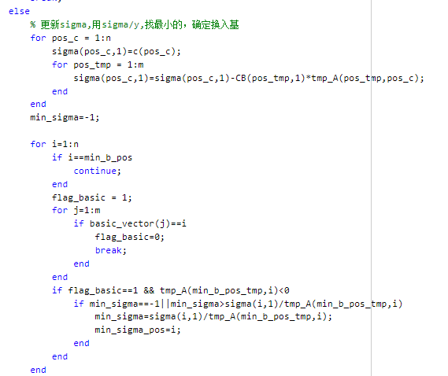

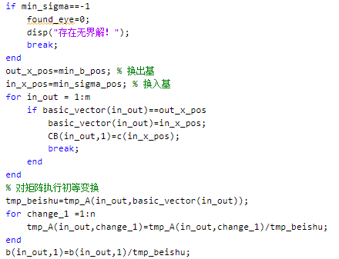

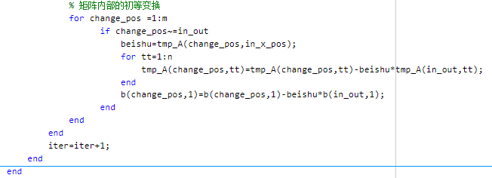

**函数调用：**

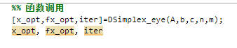

**运行结果：**

